АДМИНИСТРАЦИЯ
МУНИЦИПАЛЬНОГО ОБРАЗОВАНИЯ
КОСЬКОВСКОЕ СЕЛЬСКОЕ ПОСЕЛЕНИЕ

ТИХВИНСКОГО МУНИЦИПАЛЬНОГО РАЙОНА

ЛЕНИНГРАДСКОЙ ОБЛАСТИ

(АДМИНИСТРАЦИЯ КОСЬКОВСКОГО СЕЛЬСКОГО ПОСЕЛЕНИЯ)

ПОСТАНОВЛЕНИЕ

от 29 декабря 2021 года № 06-108-а

Об утверждении расчета гидравлических режимов работы тепловых сетей системы теплоснабжения муниципального образования Коськовское сельское поселение Тихвинского муниципального района Ленинградской области»

На основании приказа Министерства энергетики Российской Федерации от 12 марта 2013 года № 103 «Об утверждении правил оценки готовности к отопительному периоду, администрация Коськовского сельского поселения ПОСТАНОВЛЯЕТ:
1.Утверждить расчет гидравлических режимов работы тепловых сетей системы теплоснабжения муниципального образования Коськовское сельское поселение Тихвинского муниципального района Ленинградской области» разработанного Индивидуальным предпринимателем Шубиным Артемом Владимировичем. (приложение)
2. Контроль за исполнением настоящего постановления оставляю за собой.

Глава администрации М.А.Степанов

Ермакова Любовь Ивановна
8(81367)43-140
УТВЕРЖДЕН
постановлением администрации Коськовского сельского поселения
от 29 декабря 2021 года № 06-108-а

Расчет гидравлических режимов работы тепловых сетей
системы теплоснабжения муниципального образования
Коськовское сельское поселение Тихвинского района
Ленинградской области

СОДЕРЖАНИЕ
1. ОБЩИЕ ДАННЫЕ 3
2. ОПИСАНИЕ МЕТОДИКИ ВЫПОЛНЕНИЯ ГИДРАВЛИЧЕСКИХ РАСЧТОВ 5
3. Определение резерва пропускной способности Тепловой сети 7
4. Гидравлический расчет системы теплоснабжения на основе фактических данных 10
5. разработка мероприятий по наладке тепловых сетей, в том числе расчет дроссельных устройств для тепловых вводов 16

ОБЩИЕ ДАННЫЕ
В состав системы теплоснабжения Коськовского сельского поселения входят угольна котельная, тепловые сети, а также теплопотребляющие установки потребителей д. Коськово.
Котельная производит тепловую энергию в виде горячей воды на нужды отопления и горячего водоснабжения близлежащих жилых домов и зданий административного и социального значения.
Установленная тепловая мощность котельной – 4,67 Гкал/час.
На котельной д. Коськово осуществляется качественное регулирование отпуска тепловой энергии, заключающееся в регулировании отпуска теплоты путем изменения температуры теплоносителя в подающем трубопроводе сетевой воды при сохранении постоянным количества (расхода) теплоносителя, отпускаемого потребителям.
Температурный график отпуска теплоносителя – 95/70 ⁰С.
Для транспортировки теплоносителя на нужды отопления и горячего водоснабжения потребителей системы централизованного теплоснабжения от котельной д. Коськово водяные тепловые сети выполнены в четырехтрубном исполнении. Общая протяженность тепловых сетей д. Коськово в двухтрубном исчислении составляет: системы отопления – 1935 м, системы ГВС – 1576 м.
На рисунке 1 представлена схема тепловых сетей д. Коськово.
Схема присоединения системы отопления – зависимая с непосредственным присоединением. Схема присоединения системы ГВС – закрытая с приготовлением теплоносителя в котельной.
Информация о наличии и параметрах дросселирующих устройств (диаметры и количество дроссельных шайб, балансировочных клапанов), установленных в ИТП потребителей д. Коськово отсутствует.
Фактический гидравлический режим работы котельной д. Коськово:

Параметры | Отопление | ГВС
P1, кгс/см² | 4,4(4,6) | 2,8
P2, кгс/см² | 2,6(2,8) | 1,9(2,0)
ΔP, кгс/см² | 1,8 | 0,9(0,8)

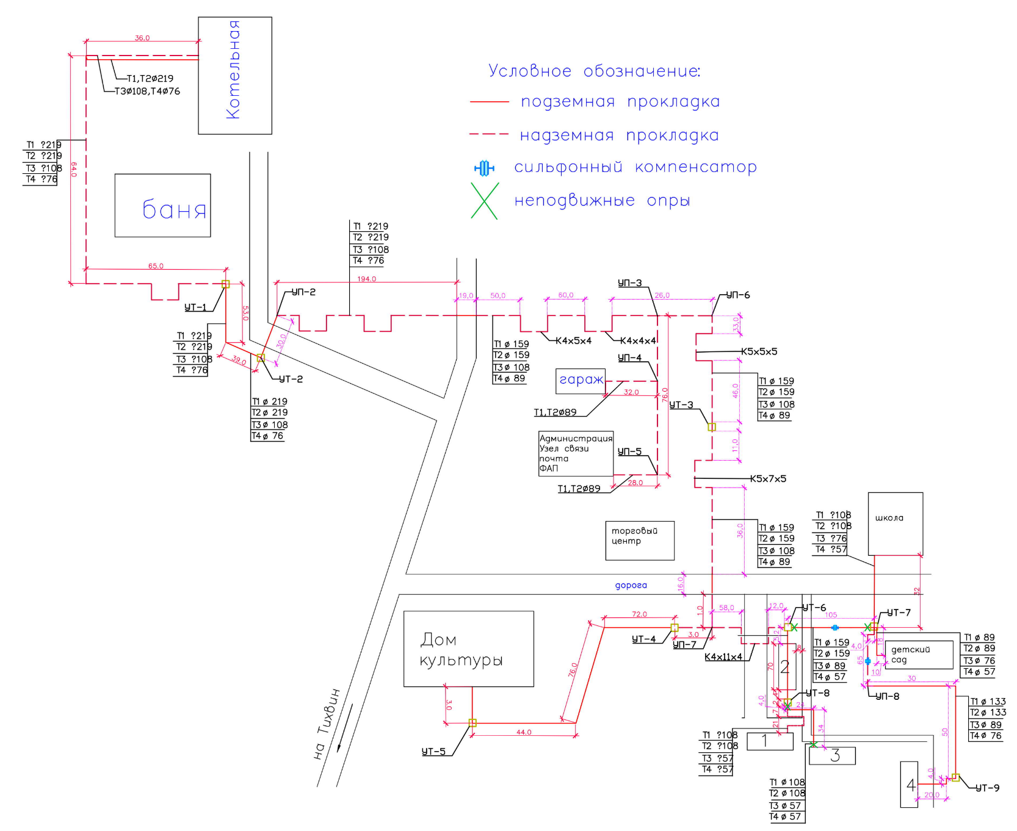
- Схема тепловых сетей д. Коськово

ОПИСАНИЕ МЕТОДИКИ ВЫПОЛНЕНИЯ ГИДРАВЛИЧЕСКИХ РАСЧТОВ
Для выполнения гидравлических расчетов режимов работы системы теплоснабжения г. Тихвина была использована электронная модель в программно-расчетном комплексе (ПРК) ZuluThermo, основой которого является географическая информационная система (ГИС) Zulu.
ПРК ZuluThermo позволяет создать расчетную математическую модель тепловой сети, выполнить паспортизацию элементов системы теплоснабжения, и на основе созданной модели решать информационные задачи, задачи топологического анализа, выполнять различные теплогидравлические расчеты. Электронная модель позволяет проводить расчет тупиковых и кольцевых сетей (количество колец в сети неограниченно), а также двух, трех, четырехтрубные или многотрубные системы теплоснабжения, в том числе с повысительными насосными станциями и дросселирующими устройствами, работающие от одного или нескольких источников.
Программа предусматривает выполнение теплогидравлического расчета системы централизованного теплоснабжения с потребителями, подключенными к тепловой сети по различным схемам.
Результаты расчетов могут быть экспортированы в MS Excel, наглядно представлены с помощью тематической раскраски и пьезометрических графиков.
В составе ПРК ZuluThermo™ входят различные расчетные модули, в том числе позволяющие производить:
- наладочный расчет;
- поверочный расчет;
- построение пьезометрического графика.
Наладочный расчет тепловой сети
Целью наладочного расчета является качественное обеспечение всех потребителей, подключенных к тепловой сети необходимым количеством тепловой энергии и сетевой воды, при оптимальном режиме работы системы централизованного теплоснабжения в целом.
В результате наладочного расчета определяются номера элеваторов, диаметры сопел и дросселирующих устройств, а также места их установки.
Расчет проводится с учетом различных схем присоединения потребителей к тепловой сети и степени автоматизации подключенных тепловых нагрузок. При этом на потребителях могут устанавливаться регуляторы расхода, нагрузки и температуры. На тепловой сети могут быть установлены насосные станции, регуляторы давления, регуляторы расхода, кустовые шайбы и перемычки.
Поверочный расчет тепловой сети
Целью поверочного расчета является определение фактических расходов теплоносителя на участках тепловой сети и у потребителей, а также количестве тепловой энергии, получаемой потребителем при заданной температуре воды в подающем трубопроводе и располагаемом напоре на источнике.
Электронная модель системы теплоснабжения, служащая для решения поверочной задачи, позволяет анализировать гидравлический и тепловой режим работы, а также прогнозировать изменение температуры внутреннего воздуха у потребителей. Расчеты могут проводиться при различных исходных данных, в том числе аварийных ситуациях, например, отключении отдельных участков тепловой сети, передачи воды и тепловой энергии от одного источника к другому по одному из трубопроводов и т.д.
Поверочный расчет позволяет рассчитать любую аварию на трубопроводах тепловой сети и источнике теплоснабжения. В результате расчета определяются расходы и потери напора в трубопроводах, напоры в узлах сети, в том числе располагаемые напоры у потребителей, температура теплоносителя в узлах сети (при учете тепловых потерь), температуры внутреннего воздуха у потребителей, расходы и температуры воды на входе и выходе в каждую систему теплопотребления.
Сравнительные пьезометрические графики
Одним из основных инструментов анализа результатов расчетов для тепловых сетей является пьезометрический график. Этот график изображает линии изменения давления в узлах сети по выбранному маршруту, например, от источника до одного из потребителей.
Пьезометрический график строится по указанному пути. Путь указывается автоматически, достаточно определить его начальный и конечный узлы. Если путей от одного узла до другого может быть несколько, то по умолчанию путь выбирается самый короткий, в том случае если нужен другой путь, то надо указать промежуточные узлы.

Определение резерва пропускной способности Тепловой сети
Для оценки пропускной способности тепловых сетей д. Коськово был выполнен гидравлический расчет для расчетного режима работы системы теплоснабжения в отопительный период, т.е. по расчетным расходам теплоносителя.
При выполнении расчета в качестве исходных данных были приняты:
- Характеристики тепловых сетей:
  - Длина и диаметр (условный) в соответствии с паспортом;
  - Шероховатость трубопроводов – 0,5 мм (как для новых);
  - Коэффициент местного сопротивления – 1,15;
- Фактический гидравлический режим котельной (система отопления):

- P1 = 4,4 кгс/см²;
- P2 = 2,6 кгс/см²;
- ΔP = 1,8 кгс/см²;
- Фактический гидравлический режим котельной (система ГВС):
- P1 = 2,8 кгс/см²;
- P2 = 1,9 кгс/см²;
- ΔP = 0,9 кгс/см²;
- Температурный график отпуска теплоносителя:
- Котельной: 95/70 ⁰С;
- Параметры внутренних систем теплопотребления:

  - Системы отопления:
- Расчетная температура наружного воздуха для системы отопления: -29 ⁰С;
- Температурный график: 95/70 ⁰С;
- Температура воздуха внутри помещения: 18 ⁰С;
- Гидравлическое сопротивление системы отопления – 0,5 м вод. ст.;
  - Система ГВС:
- Температура воды на ГВС: 65 ⁰С;
- Доля циркуляции: 30%;
- Схемы подключения и договорные тепловые нагрузки абонентов (перечень абонентов, подключенных к системе централизованного теплоснабжения представлен в таблице 1). Расчетные параметры дросселирующих устройств (шайб) были получены расчетным способом в электронной модели в соответствии с нагрузкой и гидравлическим режимом работы котельной.
Перечень абонентов, подключенных к системе централизованного теплоснабжения
Абонент | Расчетная нагрузка на отопление, Гкал/час | Расход сетевой воды на СО, т/ч | Расчетная средняя нагрузка на ГВС, Гкал/час | Расход сетевой воды на ГВС, т/ч | Расход сетевой воды в цирк. трубопроводе, т/ч
ФГУП "Почта России"/ГБУЗ ЛО "Тихвинская межрайонная больница им. А.Ф.Калмыкова"/Магазин | 0,01962 | 0,78 | - | - | -
Д/С МОУ "Коськовская основная общеобразовательная школа" | 0,020368 | 0,81 | 0,0005 | 0,008 | 0,003
МОУ "Коськовская основная общеобразовательная школа" | 0,11542 | 4,62 | 0,00281 | 0,047 | 0,014
МУ "Коськовский досуговый центр"/Магазин | 0,1625 | 6,50 | - | - | -
д. Коськово, дом 1 | 0,16324 | 6,53 | 0,02007 | 0,33 | 0,10
д. Коськово, дом 2 | 0,15896 | 6,36 | 0,02007 | 0,33 | 0,10
д. Коськово, дом 3 | 0,15896 | 6,36 | 0,01687 | 0,28 | 0,08
д. Коськово, дом 4 | 0,15993 | 6,40 | 0,0224 | 0,37 | 0,11
Для определения пропускной способности тепловых сетей д. Коськово был выполнен анализ результатов гидравлического расчета по головным участкам трубопроводов.
Основным критерием для определения резерва пропускной способности головных участков тепловых сетей принято значение показателя удельных линейных потерь напора в трубопроводе, которое не должно превышать 8 мм/м.
В таблице 2 представлены результаты расчетов пропускной способности и основных параметров работы головных участков тепловых сетей д. Коськово.
Анализ результатов выполненных расчетов позволяет сделать следующие основные выводы: все участки тепловых сетей д. Коськово имеют избыточный резерв пропускной способности, который по большей части в несколько раз превышает расчетный расход теплоносителя по этим участкам.
Результаты расчетов пропускной способности и основных параметров работы головных участков тепловых сетей д. Коськово
Наименование начала участка | Наименование конца участка | Длина участка, м | Внутpенний диаметp, мм | Расход воды, т/ч | Удельные линейные потери напора, мм/м | Скорость движения воды, м/с | Резерв пропускной способности, т/ч
котельная д. Коськово | УП-3 | 667 | 200 | 38,5 | 0,77 | 0,35 | 111,5
УП-3 | УП-7 | 282 | 200 | 37,6 | 0,74 | 0,34 | 112,4
УП-7 | УТ-6 | 80 | 200 | 31,1 | 0,51 | 0,28 | 118,9
УТ-6 | УТ-7 | 115 | 200 | 11,8 | 0,08 | 0,11 | 138,2
УП-7 | МУ "Коськовский досуговый центр" | 198 | 150 | 6,5 | 0,11 | 0,11 | 63,5
УТ-7 | д. Коськово, дом 4 | 177 | 125 | 6,4 | 0,26 | 0,15 | 35,6
УТ-8 | д. Коськово, дом 3 | 62 | 100 | 6,4 | 0,82 | 0,23 | 16,6
УТ-8 | д. Коськово, дом 1 | 30 | 100 | 6,5 | 0,86 | 0,24 | 16,5
УТ-6 | Дом №2 | 50 | 100 | 19,3 | 7,22 | 0,70 | 3,8
УТ-7 | Школа | 35 | 100 | 4,6 | 0,44 | 0,17 | 18,4
Дом №2 | УТ-8 | 30 | 100 | 12,9 | 3,27 | 0,47 | 10,1

Гидравлический расчет системы теплоснабжения на основе фактических данных
Для выполнения расчетов гидравлических режимов работы системы теплоснабжения д. Коськово с приведением результатов расчета к соответствию фактическому гидравлическому режиму требуется произвести калибровку электронной модели системы теплоснабжения.
При выполнении калибровки электронной модели по всем потребителям было задано отсутствие какого-либо оборудования для ограничения максимального расхода (дроссельных шайб).
Далее производится сравнение результатов расчета гидравлического режима в электронной модели с фактическими значениями.
Калибровка математической модели производится на основании следующих данных:
- утвержденного температурного графика (95/70 ⁰С);
- температуры наружного воздуха;
При выполнении расчета в качестве фактических данных были приняты:
- Характеристики тепловых сетей:
- Длина и диаметр (условный) в соответствии с паспортом;
- Шероховатость трубопроводов – 0,5 мм;
- Коэффициент местного сопротивления – 1,15;
- Фактический гидравлический режим котельной (система отопления):

- P1 = 4,4 кгс/см²;
- P2 = 2,6 кгс/см²;
- ΔP = 1,8 кгс/см²;
- Фактический гидравлический режим котельной (система ГВС):
- P1 = 2,8 кгс/см²;
- P2 = 1,9 кгс/см²;
- ΔP = 0,9 кгс/см²;
Для выполнения калибровки электронной модели были приняты данные фактического режима работы системы теплоснабжения в зоне действия котельной в декабре 2018 г.:
Дата | Температура наружного воздуха, ⁰С | Расход теплоносителя | Температура теплоносителя
Дата | Температура наружного воздуха, ⁰С | G, т/ч | Т1, ⁰С | Т2, ⁰С
06.12.2018 г. | -1 | - | 55 | 49
В электронной модели был смоделирован режим работы системы теплоснабжения в зоне действия котельной при вышеуказанных условиях (расчетный режим). Результаты расчетов по котельной представлены ниже:
Температура наружного воздуха, ⁰С | Расход теплоносителя | Давление теплоносителя |  | Температура теплоносителя
Температура наружного воздуха, ⁰С | G, т/ч | P1, кгс/см2 | P1, кгс/см2 | Т1, ⁰С | Т2, ⁰С
-1 | 92,6 | 4,4 | 2,6 | 55 | 50,5
Анализ результатов полученных расчетов и замеров фактических параметров показал:
- вероятное завышение фактического расхода теплоносителя в системе теплоснабжения на 141,1% (92,6 т/ч) от расчетного (38,4 т/ч);
- завышение температуры обратной сетевой воды при соблюдении температуры теплоносителя в подающем трубопроводе (расчетная Т2 при Тнв = -1 ⁰С должна составлять 44 ⁰С, по факту Т2 = 49 ⁰С).
Основной причиной завышения расхода теплоносителя (и как следствие завышения температуры обратной сетевой воды) является отсутствие наладки потребителей деревни. В узлах присоединения потребителей отсутствует какое-либо оборудование для ограничения максимального расхода.
Исходя из анализа результатов расчетов можно сделать вывод, что разработанная электронная модель моделирует с высокой степенью точности фактический гидравлический режим работы системы теплоснабжения, так как достигнута высокая степень сходимости фактических значений с расчетными.
По результатам выполненных расчетов были построены пьезометрические графики работы тепловых сетей по основным направлениям (на графиках красным цветом показана линия напора в подающем трубопроводе, синим – линия напора в обратном трубопроводе).
На рисунках 2-5 представлены пути построения пьезометрических графиков, а также сами пьезометрические графики.
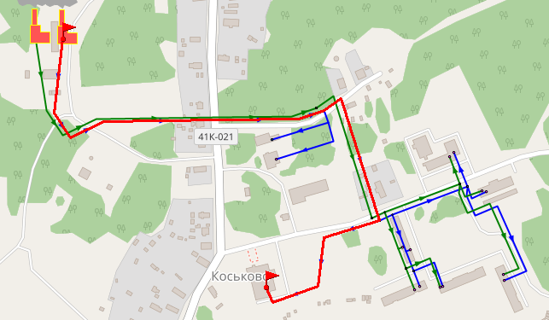
Путь построения пьезометрического графика от Котельной до МУ «Коськовский досуговый центр»
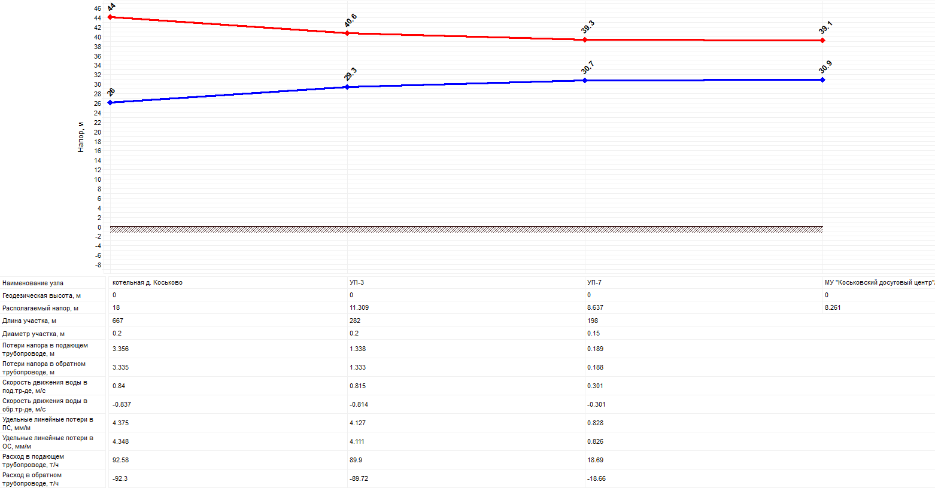
Пьезометрический график от Котельной до МУ «Коськовский досуговый центр»
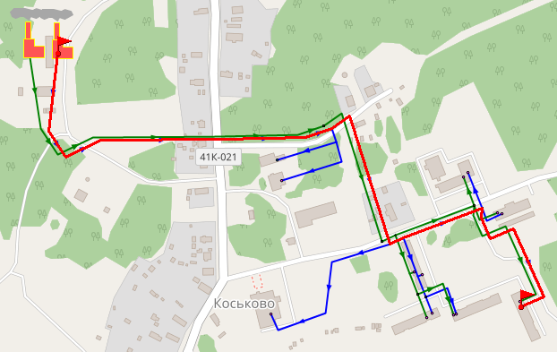
Путь построения пьезометрического графика от Котельной до дома №4
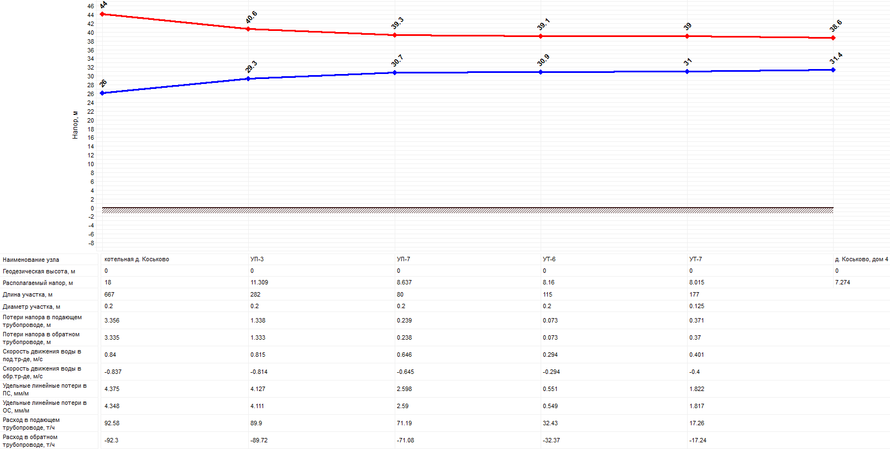
Пьезометрический график от Котельной до дома №4

разработка мероприятий по наладке тепловых сетей, в том числе расчет дроссельных устройств для тепловых вводов
Для решения выявленных в настоящей работе проблем (завышенный расход теплоносителя), разработаны мероприятия (на основе теплогидравлических расчетов в электронной модели) по наладке тепловых сетей д. Коськово в зоне действия котельной, в том числе выполнен расчет по подбору параметров дроссельных шайб.
Системы отопления потребителей подключены к тепловым сетям по зависимой схеме на прямых параметрах. Система ГВС – закрытая, с приготовлением воды на котельной и ее подачей потребителям по отдельным трубопроводам.
В связи с тем, что в настоящее время достоверно установить гидравлические сопротивления внутридомовых систем отопления потребителей не представляется возможным при расчетах данное значение принято равным 0,5 м (значение определено при калибровке электронной модели). Соответственно перед выполнением наладочных мероприятий система отопления потребителя должна быть подготовлена посредством проведения промывки.
Как показали расчеты фактического гидравлического режима работы системы отопления существующий напор в системе отопления 1,8 кгс/см² является избыточным для обеспечения расчетного расхода теплоносителя. В ходе выполнения расчетов был определен оптимальный располагаемый напор в системе отопления д. Коськово (при условии выполнения мероприятий по наладке потребителей), который составил 1,0 кгс/см².
Как показали расчеты фактического гидравлического режима работы системы ГВС существующий напор в системе ГВС 1,0 кгс/см² является избыточным для обеспечения расчетного расхода теплоносителя. В ходе выполнения расчетов был определен оптимальный располагаемый напор в системе ГВС д. Коськово, который составил 0,5 кгс/см².
Таким образом, располагаемый напор на выходе котельной принят следующий:
- Система отопления:

- P1 = 3,6 кгс/см²;
- P2 = 2,6 кгс/см²;
- ΔP = 1,0 кгс/см²;
- Система ГВС:
- P1 = 2,4 кгс/см²;
- P2 = 1,9 кгс/см²;
- ΔP = 0,5 кгс/см²;
Результаты расчетов дросселирующих шайб систем отопления и ГВС для каждого потребителя представлены в таблицах 3 и 4 соответственно.
Для абонентов, у которых в результате наладочного расчета определено количество шайб более 2 шт., рекомендуется взамен шайб установить балансировочный клапан минимального диаметра (Ду20 мм).
С целью контроля параметров теплоносителя в период проведения наладки, а также в процессе дальнейшей эксплуатации рекомендуется при установке дроссельных шайб в узлах присоединения выполнить вставки с возможностью подключения манометров и термометров, как показано на рисунке 6.
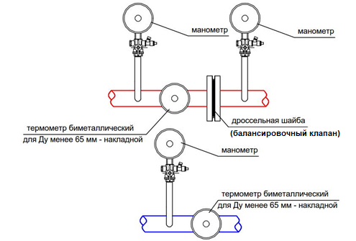
Вставка с измерительными приборами для ИТП
Гидравлический расчет с учетом реализации мероприятий выполнен для расчетного режима работы системы теплоснабжения д. Коськово. Результаты расчета по узловым точкам тепловых сетей представлены в таблицах 5 и 6. Результаты расчета по каждому участку представлены в таблицах 7 и 8.
Результаты расчетов дросселирующих шайб систем отопления потребителей д. Коськово
Абонент | Расчетная нагрузка на отопление, Гкал/час | Расход сетевой воды на СО, т/ч | Диаметр шайбы на под. тр-де перед СО, мм | Количество шайб на под. тр-де перед СО, шт. | Располагаемый напоp на вводе потpебителя, м вод. ст. | Давление в подающем трубопроводе, м вод. ст. | Давление в обратном трубопроводе, м вод. ст.
ФГУП "Почта России"/ГБУЗ ЛО "Тихвинская межрайонная больница им. А.Ф. Калмыкова"/Магазин | 0,01962 | 0,79 | 5,2 | 1 | 8,8 | 35,4 | 26,6
Д/С МОУ "Коськовская основная общеобразовательная школа" | 0,020368 | 0,82 | 5,4 | 1 | 8,2 | 35,1 | 26,9
МОУ "Коськовская основная общеобразовательная школа" | 0,11542 | 4,62 | 12,9 | 1 | 8,2 | 35,1 | 26,9
МУ "Коськовский досуговый центр"/Магазин | 0,1625 | 6,50 | 15,3 | 1 | 8,3 | 35,2 | 26,8
д. Коськово, дом 1 | 0,16324 | 6,53 | 15,9 | 1 | 7,1 | 34,6 | 27,4
д. Коськово, дом 2 | 0,15896 | 6,36 | 15,5 | 1 | 7,4 | 34,7 | 27,3
д. Коськово, дом 3 | 0,15896 | 6,36 | 15,7 | 1 | 7,1 | 34,5 | 27,5
д. Коськово, дом 4 | 0,15993 | 6,40 | 15,2 | 1 | 8,1 | 35,1 | 26,9
Результаты расчетов дросселирующих шайб систем ГВС потребителей д. Коськово
Абонент | Расчетная средняя нагрузка на ГВС, Гкал/час | Расход сетевой воды на ГВС максимальный, т/ч | Расход сетевой воды в цирк.  трубопроводе, т/ч | Диаметр шайбы в циркуляционной линии ГВС, мм | Количество шайб в циркуляционной линии ГВС, шт. | Располагаемый напоp на вводе потpебителя, м вод. ст. | Давление в подающем трубопроводе, м вод. ст. | Давление в обратном трубопроводе, м вод. ст.
Д/С МОУ "Коськовская основная общеобразовательная школа" | 0,0005 | 0,020 | 0,013 | 3,0 | 101 | 4,3 | 23,5 | 19,2
МОУ "Коськовская основная общеобразовательная школа" | 0,00281 | 0,112 | 0,033 | 5,8 | 28 | 4,3 | 23,5 | 19,2
д. Коськово, дом 1 | 0,02007 | 0,803 | 0,240 | 3,6 | 1 | 3,8 | 23,0 | 19,3
д. Коськово, дом 2 | 0,02007 | 0,803 | 0,240 | 3,6 | 1 | 3,9 | 23,2 | 19,3
д. Коськово, дом 3 | 0,01687 | 0,675 | 0,202 | 3,3 | 1 | 3,8 | 23,0 | 19,3
д. Коськово, дом 4 | 0,0224 | 0,896 | 0,266 | 3,7 | 1 | 4,3 | 23,5 | 19,2
Результаты гидравлического расчета по узловым точкам тепловых сетей с учетом реализации мероприятий по наладке системы отопления
Наименование узла | Располагаемый напоp, м вод. ст. | Давление в подающем трубопроводе, м вод. ст. | Давление в обратном трубопроводе, м вод. ст.
УП-3 | 8,8 | 35,4 | 26,6
УП-4 | 8,8 | 35,4 | 26,6
УП-7 | 8,4 | 35,2 | 26,8
УТ-6 | 8,3 | 35,1 | 26,9
УТ-7 | 8,2 | 35,1 | 26,9
Дом №2 | 7,4 | 34,7 | 27,3
УТ-8 | 7,2 | 34,6 | 27,4
Результаты гидравлического расчета по узловым точкам тепловых сетей с учетом реализации мероприятий по наладке системы ГВС
Наименование узла | Располагаемый напоp, м вод. ст. | Давление в подающем трубопроводе, м вод. ст. | Давление в обратном трубопроводе, м вод. ст.
УП-3 | 4,5 | 23,7 | 19,2
УП-7 | 4,4 | 23,6 | 19,2
УТ-6 | 4,3 | 23,5 | 19,2
УТ-7 | 4,3 | 23,5 | 19,2
Дом №2 | 3,9 | 23,2 | 19,3
УТ-8 | 3,8 | 23,1 | 19,3

Результаты гидравлического расчета по участкам тепловых сетей с учетом реализации мероприятий по наладке системы отопления
Наименование начала участка | Наименование конца участка | Длина участка, м | Внутpенний диаметp, мм | Расход воды, т/ч | Удельные линейные потери напора, мм/м | Скорость движения воды, м/с
котельная д. Коськово | УП-3 | 667 | 200 | 38,47 | 0,77 | 0,35
УП-3 | УП-7 | 282 | 200 | 37,63 | 0,74 | 0,34
УП-7 | УТ-6 | 80 | 200 | 31,10 | 0,51 | 0,28
УТ-6 | УТ-7 | 115 | 200 | 11,84 | 0,08 | 0,11
УП-7 | МУ "Коськовский досуговый центр" | 198 | 150 | 6,51 | 0,11 | 0,11
УТ-7 | д. Коськово, дом 4 | 177 | 125 | 6,40 | 0,26 | 0,15
УТ-8 | д. Коськово, дом 3 | 62 | 100 | 6,36 | 0,82 | 0,23
Дом №2 | УТ-8 | 30 | 100 | 12,89 | 3,27 | 0,47
УТ-6 | Дом №2 | 50 | 100 | 19,25 | 7,22 | 0,70
УТ-7 | МОУ "Коськовская основная общеобразовательная школа" | 35 | 100 | 4,62 | 0,44 | 0,17
УТ-8 | д. Коськово, дом 1 | 30 | 100 | 6,53 | 0,86 | 0,24
УТ-7 | Д/С МОУ "Коськовская основная общеобразовательная школа" | 30 | 80 | 0,82 | 0,05 | 0,05
УП-3 | УП-4 | 40 | 80 | 0,79 | 0,05 | 0,05
УП-4 | ФГУП "Почта России"/ГБУЗ ЛО "Тихвинская межрайонная больница им. А.Ф. Калмыкова" | 24 | 80 | 0,79 | 0,05 | 0,04
Результаты гидравлического расчета по участкам тепловых сетей с учетом реализации мероприятий по наладке системы ГВС
Наименование начала участка | Наименование конца участка | Длина участка, м | Внутpенний диаметp подающего тpубопpовода, мм | Внутренний диаметр обратного трубопровода, мм | Расход воды в подающем трубопроводе, т/ч | Расход воды в обратном трубопроводе, т/ч | Удельные линейные потери напора в под.тр-де, мм/м | Удельные линейные потери напора в обр.тр-де, мм/м | Скорость движения воды в под.тр-де, м/с | Скорость движения воды в обр.тр-де, м/с
котельная д. Коськово (ГВС) | УП-3 | 667 | 100 | 65 | 4,33 | -0,98 | 0,39 | 0,20 | 0,16 | -0,08
УП-3 | УП-7 | 282 | 100 | 65 | 4,32 | -0,99 | 0,38 | 0,20 | 0,16 | -0,09
УП-7 | УТ-6 | 80 | 100 | 65 | 4,32 | -0,99 | 0,38 | 0,20 | 0,16 | -0,09
УТ-6 | УТ-7 | 115 | 100 | 65 | 1,35 | -0,31 | 0,04 | 0,02 | 0,05 | -0,03
УТ-7 | д. Коськово, дом 4 | 177 | 80 | 65 | 1,17 | -0,27 | 0,10 | 0,02 | 0,07 | -0,02
УТ-7 | МОУ "Коськовская основная общеобразовательная школа" | 35 | 65 | 50 | 0,15 | -0,03 | 0,004 | 0,002 | 0,01 | -0,01
УТ-7 | Д/С МОУ "Коськовская основная общеобразовательная школа" | 30 | 65 | 50 | 0,03 | -0,01 | 0,001 | 0,001 | 0,003 | -0,002
УТ-8 | д. Коськово, дом 3 | 62 | 50 | 40 | 0,88 | -0,20 | 0,61 | 0,12 | 0,13 | -0,05
Дом №2 | УТ-8 | 30 | 50 | 50 | 1,92 | -0,44 | 2,81 | 0,17 | 0,28 | -0,06
УТ-8 | д. Коськово, дом 1 | 30 | 50 | 50 | 1,04 | -0,24 | 0,86 | 0,05 | 0,15 | -0,04
УТ-6 | Дом №2 | 50 | 50 | 50 | 2,97 | -0,68 | 6,59 | 0,38 | 0,43 | -0,10

